Remodelagem do AS-IS da Pizzaria
Gateways, laços e erros lógicos corrigidos no modelo do Bizagi
Base: aula de 24/09/2026 (BPMN no Bizagi) e Dumas et al., van der Aalst, Mendling et al. e Silver · 25/09/2026

1. Resumo
O modelo foi refeito sem mudar o que a pizzaria faz. Continuam os 16 diagramas, os mesmos nomes de processo, os papéis, as atividades do caso, a documentação e os IDs dos elementos no Bizagi. A revisão mexeu em três pontos: a escolha de cada gateway (exclusivo, inclusivo, paralelo ou baseado em eventos), os laços, que agora sempre têm uma saída, e os erros lógicos que faziam um caso travar, rodar duas vezes ou seguir um caminho que já não fazia sentido.
O verificador automático (seção 6) encontrou 22 ocorrências estruturais em 5 diagramas do original e 3 problemas entre diagramas. No revisado não encontrou nenhuma. Outros erros de sentido, que o verificador não enxerga, foram achados na leitura dos diagramas. A seção 3 lista os 16 erros e a correção de cada um.
As correções que mais mudam o comportamento do modelo:
- Pagamento do Serviço: no caminho do dinheiro, o token se duplicava. O recebimento era registrado duas vezes e a nota fiscal saía duas vezes (falta de sincronização).
- Serviço no Local e Serviço nas Mesas: a pergunta "novo pedido?" era feita duas vezes, e o link de volta não tinha receptor. Agora a decisão é uma só, por um gateway baseado em eventos, como no gabarito do professor, e o laço volta por uma convergência.
- Recepção: o cliente que desistia, ou que só queria levar a pizza, seguia para o atendimento na mesa. Agora cada estado de fim tem um desfecho próprio.
- Serviço Delivery e Venda pelo Site: pedido recusado ou cancelado seguia para a cozinha, e o evento de cancelamento não estava anexado a nada.
- Pré-preparação: o paralelo virou inclusivo, porque os preparos feitos dependem das quantidades definidas pelo pizzaiolo.
- Gestão Financeira e Aquisição: entraram os laços de reconferência do caixa, de turnos e de substituição de insumos, todos com saída garantida.

2. Critérios usados
Cada regra abaixo vem da aula e da literatura indicada. A última coluna mostra onde a regra aparece no modelo revisado.
Regra | Fonte | No modelo revisado
Gateway não faz trabalho: toda decisão exclusiva vem depois de uma atividade que produz a informação. | Aula; Dumas et al. (2018, cap. 3) | Todo XOR de decisão tem uma tarefa antes. O XOR "Canal de atendimento?", que não tinha, virou duas entradas explícitas.
Exclusivo (XOR): exatamente um caminho, por um dado do caso. | Dumas et al. (2018) | Meio de pagamento, troco, reserva, mesa, divergências, itens conformes.
Paralelo (AND): todos os ramos acontecem sempre. | Dumas et al. (2018) | Aquisição: armazenar os itens em paralelo com atualizar o estoque e avisar a cozinha.
Inclusivo (OR): um ou mais ramos, conforme uma condição conhecida; abrir e fechar com inclusivo; usar pouco. | Aula; Dumas et al. (2018); Mendling et al. (2010, regra G5) | Preparação (pizza e/ou bebida) e Pré-preparação (preparos necessários). Só nesses dois blocos.
Baseado em eventos: o caminho depende do evento que chega primeiro. | Silver (2011); gabarito do professor | Serviço nas Mesas: novo pedido ou pedido da conta.
Abrir e fechar cada bloco com o mesmo tipo de gateway (modelo estruturado). | Aula; Mendling et al. (2010, regra G4) | Todo bloco tem convergência do mesmo tipo. Em laço, um XOR só converge o retorno, como permitido em aula.
Solidez: todo caso consegue terminar, termina sem tokens sobrando e toda atividade pode ser executada. | van der Aalst (1998) | Verificado por simulação de tokens (seção 6).
Laço sem livelock: todo laço tem saída alcançável, e cada volta depende de um evento externo ou produz progresso. | Aula; van der Aalst (1998) | Os cinco laços do modelo (seção 5).
Subprocesso com mais de um estado de fim é seguido de um gateway que roteia por esses estados. | Silver (2011) | Recepção, Serviço nas Mesas, Atendimento Telefônico e Venda pelo Site.
Todo caminho chega a um evento de fim; cada pool e cada fragmento tem início e fim próprios. | Aula | Cadeia de Valor: cada rotina de apoio ganhou gatilho e fim.

3. Diagnóstico e correções
Os erros estão em ordem de impacto. Os itens com (V) também foram acusados pelo verificador automático.
Diagrama | Problema no original | Tipo de erro | Correção
Pagamento do Serviço (V) | "Receber e conferir o dinheiro" tinha duas saídas sem gateway: uma para "Precisa de troco?" e outra para "Entregar a via do comprovante", que é do cartão. O token se duplicava, e registro, nota e entrega da nota rodavam duas vezes. | Falta de sincronização (paralelo implícito com convergência exclusiva) | XOR "Meio de pagamento?" com convergência XOR. O troco fica num XOR aninhado. Registro e nota acontecem uma única vez.
Serviço nas Mesas (V) | O link "Sim, volta ao atendimento" não tinha link receptor. O token sumia e o subprocesso acabava sem evento de fim. | Caminho sem desfecho | Gateway baseado em eventos com dois estados de fim: "Novo pedido" e "Conta pronta".
Serviço no Local + Serviço nas Mesas | A pergunta "Cliente deseja novo pedido?" aparecia nos dois níveis. Com a conta já pronta, o pai podia perguntar de novo e reabrir o atendimento. | Decisão duplicada; quebra de sentido | A decisão acontece uma vez, no Serviço nas Mesas. O pai só roteia pelo estado de fim ("Resultado do serviço na mesa?").
Serviço no Local (V) | O retorno do laço chegava direto na atividade (junção implícita). "Pedido para casa" não tinha saída, e um fluxo sem origem ligava ao fim. | Junção implícita; caminho sem desfecho; fluxo solto | XOR de convergência antes do Atendimento. "Atender o pedido para levar" leva ao fim "Pedido para levar atendido".
Recepção + Serviço no Local | Depois de "Cliente desiste do atendimento", o pai seguia para o atendimento na mesa. O pedido para levar só era perguntado no pai, depois de o maître já ter levado o cliente à mesa. | Estados de fim ignorados; quebra de sentido | A Recepção identifica o tipo de consumo e termina em três estados. O pai tem o XOR "Resultado da recepção?" com três saídas.
Atendimento ao Cliente | "Apresentar-se ao cliente" se repetia a cada novo pedido do laço. | Quebra de sentido no laço | A apresentação passou para a Recepção (nova raia Garçom). O laço repete só a tomada de pedido.
Serviço Delivery (V) | O evento "Cliente cancela o pedido" não estava anexado à Venda pelo Site, e o fim "Pedido cancelado" nunca era alcançado. Um fluxo saía da Venda para lugar nenhum, e dois fluxos chegavam direto na Preparação. | Evento solto; nó morto; fluxo solto; junção implícita | Evento de borda interruptivo anexado à Venda pelo Site, seguido de "Cancelar o pedido de venda" e fim. XOR de convergência antes da Preparação.
Venda pelo Site + Serviço Delivery | Com "Pedido recusado", o pai mandava o pedido para a cozinha. O cancelamento também estava modelado como subprocesso de evento com fim terminativo, que encerra só o subprocesso, e o pai seguia para a preparação. | Estados de fim ignorados; cancelamento duplicado | XOR "Resultado da venda?" no pai. O cancelamento ficou só no evento de borda, e o subprocesso de evento saiu.
Cadeia de Valor (V) | O XOR "Canal de atendimento?" decidia sem atividade antes. As três rotinas de apoio estavam soltas, com mensagens sem destino. "Gestão organizacional" abria o diagrama de Aquisição, e "Compra de insumos" abria o de Gestão Financeira. | Gateway sem atividade; nós soltos; links trocados | Duas entradas explícitas, salão e delivery, como no gabarito. Cada rotina de apoio com gatilho e fim próprios. Links corrigidos e nomes iguais aos diagramas.
Entrega de Pedidos | O entregador sempre "providenciava o troco", mesmo quando o cliente não tinha pedido. O atendente só prepara troco se ele foi pedido. | Quebra de sentido | XOR "Troco a devolver?" com convergência própria. A tarefa passou a se chamar "Entregar o troco ao cliente".
Gestão Financeira | "Divergência esclarecida? Sim" encerrava sem corrigir nada. O evento "Fim de cada turno" só passava uma vez, seguido do timer "Fim do expediente". | Quebra de sentido; laço ausente | Laço de reconferência (identificada → corrigir → conferir de novo), como proposto em aula. Laço por turno com o XOR "Último turno do expediente?".
Pré-preparação | O paralelo obrigava os quatro preparos em todo disparo, mas na baixa demanda só se repõe o que falta. O início era do tipo temporizador para uma condição ("baixa demanda"). | Gateway inadequado; evento inadequado | Inclusivo aberto e fechado, com uma condição por preparo. Evento de início condicional.
Aquisição de Insumos | Com itens fora do padrão, o processo pedia a substituição e terminava. Os itens substitutos nunca eram recebidos nem conferidos, e a próxima conferência de estoque geraria um pedido em dobro. | Caminho interrompido | Laço: depois de pedir a substituição, o processo volta a esperar a entrega. Nova mensagem "Entrega dos insumos" do fornecedor.
Aquisição de Insumos | Uma mensagem ligava "Registrar o pedido na planilha de compras" a um repositório de dados. | Conector errado | Associação no lugar da mensagem.
Atendimento Telefônico | A ligação era recebida duas vezes: pelo evento de início de mensagem e por uma tarefa de recebimento. | Redundância | A mensagem chega no evento de início, e a tarefa passou a ser manual.
Serviço nas Mesas, Pagamento, Atendimento Telefônico, Venda pelo Site | O repositório aparecia como "Registro em ERP", mas o caso diz que o único sistema é o Sistema de Faturamento. | Inconsistência de nome | Repositório renomeado "Sistema de Faturamento".

4. Como ficou o uso dos gateways

Inclusivo: só onde o número de ramos varia de caso para caso
Preparação no Salão e Preparação Delivery. O pedido pode ter só pizza, só bebida ou os dois. Um inclusivo resolve os três casos. A condição é um dado do pedido ("tem pizza", "tem bebida"), levantado pela tarefa "Verificar o pedido". A convergência também é inclusiva e espera só os ramos que foram ativados. Dois exclusivos em sequência funcionariam, mas dariam a falsa ideia de que a bebida vem antes da pizza, como o professor apontou. Premissa: todo pedido tem pelo menos um item.
Pré-preparação de Ingredientes. O pizzaiolo define as quantidades, e só entram os preparos com quantidade maior que zero. No início do turno costumam ser todos, e o inclusivo se comporta como paralelo. Na baixa demanda, só os que faltam. É o caso do "coringa" descrito em aula e do exemplo de Dumas et al. em que um pedido aciona o fornecedor 1, o fornecedor 2 ou os dois.

Exclusivo onde só um caminho acontece
"Meio de pagamento?" continua exclusivo, porque o caso não prevê conta dividida entre dinheiro e cartão. Se passar a prever, esse é o ponto que viraria inclusivo. "Troco", "reserva", "mesa disponível", "aceita aguardar", "divergência" e "itens conformes" são escolhas de um único caminho, sempre depois da tarefa que produz a informação.

Paralelo e baseado em eventos
O único paralelo ficou em Aquisição: com os itens conformes, o auxiliar armazena e, ao mesmo tempo, atualiza o estoque e avisa a cozinha. As duas coisas sempre acontecem. O gateway baseado em eventos ficou em Serviço nas Mesas, porque o que manda no fluxo é o que o cliente fizer primeiro: pedir de novo ou pedir a conta. Ele substituiu a tarefa "Ficar de olho na mesa" e o exclusivo que vinha depois dela. Uma anotação no diagrama registra que o garçom acompanha a mesa.

5. Laços e por que nenhum vira livelock
Livelock é o token girando sem nunca chegar ao fim. Todos os laços do modelo cumprem duas condições: têm uma saída que sempre pode ser tomada, e cada volta depende de um evento externo ou corrige alguma coisa. Nenhuma volta repete o mesmo trabalho sem que algo tenha mudado.
Laço | Diagrama | O que faz cada volta avançar | Saída
Novo pedido na mesa | Serviço no Local | Cada volta começa com um novo pedido do cliente (evento de mensagem). | O cliente pede a conta.
Reconferência do caixa | Gestão Financeira | Cada volta corrige uma divergência cuja causa foi identificada. | Não há divergência, ou ela não é identificada e vira registro de ocorrência.
Turnos do expediente | Gestão Financeira | Cada volta é um turno novo, e o timer "Fim do turno" marca o ritmo. | Último turno do expediente: fecha o caixa.
Substituição de insumos | Aquisição de Insumos | Cada volta espera uma nova entrega do fornecedor. | Itens conformes.
Registrar a venda (atividade em laço) | Gestão Financeira | Uma venda registrada por repetição. | Fim das vendas do turno.
A lista de espera da Recepção não é um laço. É uma espera pelo evento condicional "Surge espaço no salão".

6. Verificação
Um script lê o XML que o Bizagi grava dentro do .bpm e simula os tokens de cada processo, testando todas as combinações de escolhas dos gateways: cada saída de um exclusivo, cada subconjunto não vazio de um inclusivo e cada evento de um gateway baseado em eventos. A convergência inclusiva espera enquanto algum token ainda pode chegar a ela. Para cada evento de início, o script acusa deadlock, falta de sincronização (dois tokens no mesmo fluxo), estado de onde o fim nunca é alcançado (livelock), atividade que nunca executa e nó sem entrada ou sem saída. Uma segunda checagem confere, entre diagramas, se cada subprocesso abre o diagrama certo e se o processo pai trata os estados de fim do filho.
Diagrama | Original | Revisado
Cadeia de Valor da Pizzaria | 6 (nós soltos) | 0
Serviço no Local | 5 (fluxo solto, deadlock, nó morto, junção implícita) | 0
Pagamento do Serviço | 6 (falta de sincronização, paralelo implícito) | 0
Serviço Delivery | 4 (evento solto, fluxo solto, nó morto) | 0
Serviço nas Mesas | 1 (link sem receptor) | 0
Outros 11 diagramas | 0 | 0
Checagem entre diagramas | 3 (dois links trocados; estado de fim ignorado em Venda pelo Site) | 0
O .bpm revisado também foi aberto do zero e relido: os IDs são únicos, nenhum fluxo, mensagem ou associação aponta para um elemento que não existe, e o evento de borda está anexado à atividade. O script foi validado antes nos 16 diagramas originais, que ele lê e regrava byte a byte sem diferença. Isso garante que o XML segue o formato que o Bizagi grava.

7. O que foi mantido e o que mudou de lugar
- Mantidos: os 16 diagramas e os nomes dos processos; pools, raias e papéis; todas as atividades do caso; documentação, repositórios, objetos de dados e anotações; os IDs originais de todos os elementos que continuam no modelo.
- Mudaram de lugar: "Apresentar-se ao cliente" foi do Atendimento ao Cliente para a Recepção (raia Garçom). "Cancelar o pedido de venda" saiu do subprocesso de evento da Venda pelo Site e foi para o Serviço Delivery, depois do evento de borda.
- Saíram: a tarefa "Ficar de olho na mesa" e o link sem receptor (substituídos pelo gateway baseado em eventos); o XOR "Canal de atendimento?" (substituído pelas duas entradas); o fim "Substituição solicitada" (o processo agora espera a nova entrega); o timer "Fim do expediente" (o último turno encerra o expediente).
- Entraram: as tarefas "Perguntar se o consumo será no salão" (Recepção) e "Corrigir o lançamento divergente" (Gestão Financeira); os gateways de convergência que faltavam; os eventos de fim de cada estado.

8. Pontos a conferir no Bizagi
- Abrir o arquivo e rodar a validação do Bizagi. O .bpm foi gerado sem o Bizagi disponível. O XML segue o formato do arquivo original, mas vale abrir cada diagrama e usar a validação do próprio Bizagi.
- Gateway baseado em eventos (Serviço nas Mesas). Foi gravado como ExclusiveType="Event", que é o padrão XPDL 2.2. Se o Bizagi mostrar um exclusivo comum, basta clicar com o botão direito no gateway e trocar o tipo para baseado em eventos.
- Premissas a confirmar com o caso: todo pedido tem pelo menos uma pizza ou uma bebida; a pré-preparação só é disparada quando há algo a preparar; o expediente pode ter mais de um turno.
- Lacuna que continua: o caso não descreve o atendimento do pedido para levar. A tarefa foi mantida como marcador, com a mesma observação do original.
- Diagramas mais largos: Gestão Financeira, Aquisição e Pagamento ficaram mais compridos, para evitar linhas cruzadas.

Referências
DUMAS, M.; LA ROSA, M.; MENDLING, J.; REIJERS, H. A. Fundamentals of Business Process Management. 2. ed. Berlin: Springer, 2018.
MENDLING, J.; REIJERS, H. A.; VAN DER AALST, W. M. P. Seven process modeling guidelines (7PMG). Information and Software Technology, v. 52, n. 2, p. 127-136, 2010.
SILVER, B. BPMN Method and Style. 2. ed. Aptos: Cody-Cassidy Press, 2011.
VAN DER AALST, W. M. P. The application of Petri nets to workflow management. Journal of Circuits, Systems and Computers, v. 8, n. 1, p. 21-66, 1998.
Relatório de aula: Modelagem de Processos com BPMN (Bizagi) e Mineração de Processos (Celonis), 24/09/2026.

Apêndice: diagramas revisados
Um diagrama por página, na ordem da cadeia de valor. Nos cinco diagramas em que o verificador acusou erros, a versão original aparece antes da revisada. As imagens são prévias geradas a partir do .bpm e usam a notação BPMN, mas o desenho não é idêntico ao do Bizagi.

1. Cadeia de Valor da Pizzaria: original
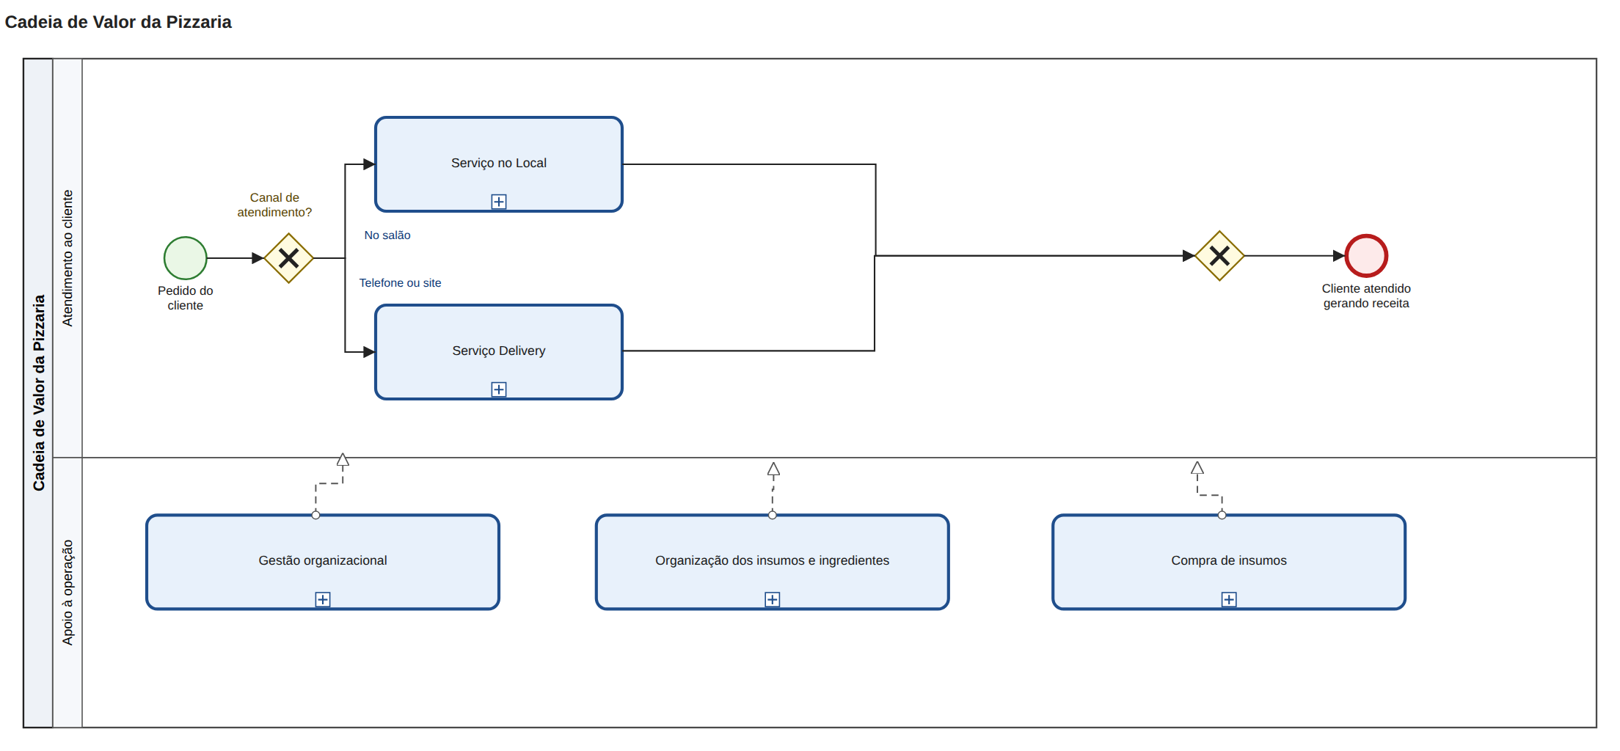
Original (Pizzaria_AS-IS_Versão_Final_1.bpm)

1. Cadeia de Valor da Pizzaria: revisado
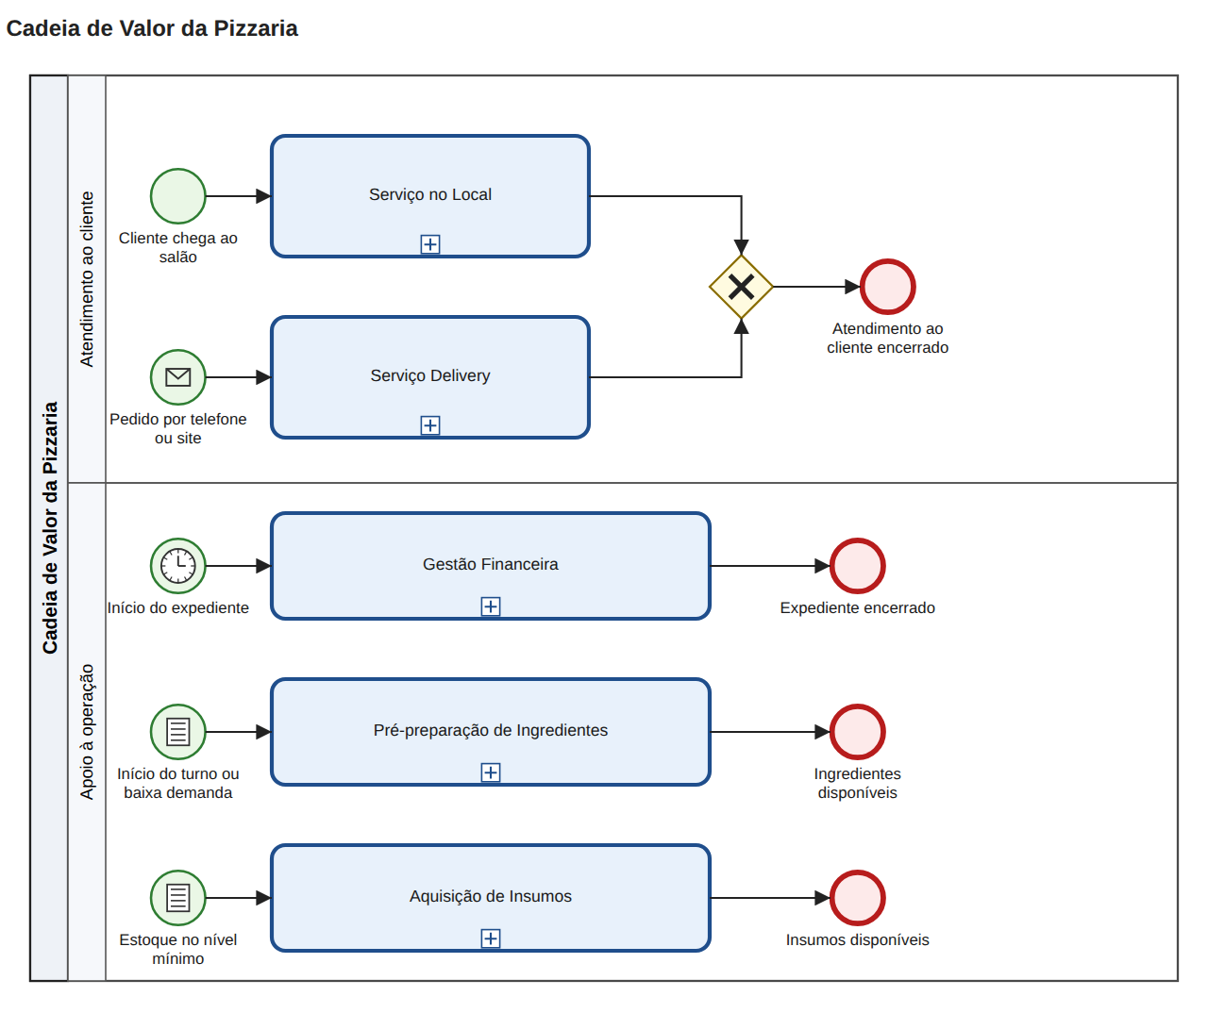
Revisado (Pizzaria_AS-IS_Revisado.bpm)

2. Serviço no Local: original
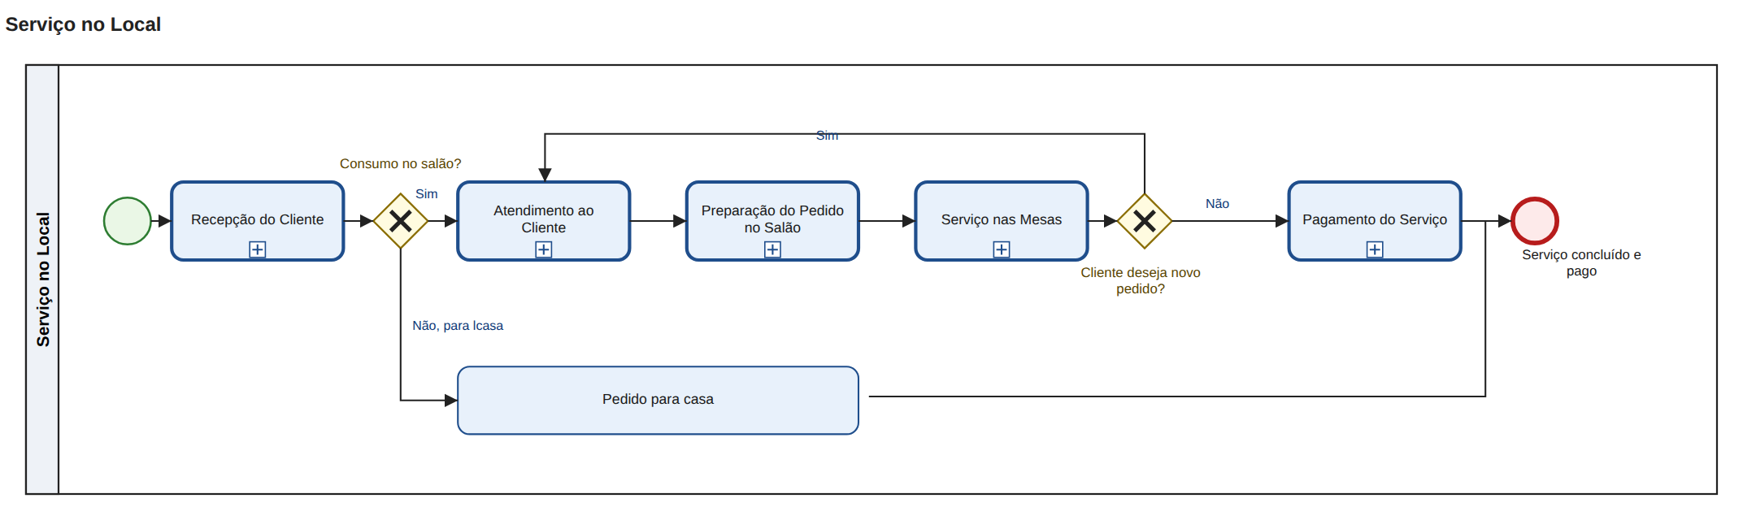
Original (Pizzaria_AS-IS_Versão_Final_1.bpm)

2. Serviço no Local: revisado
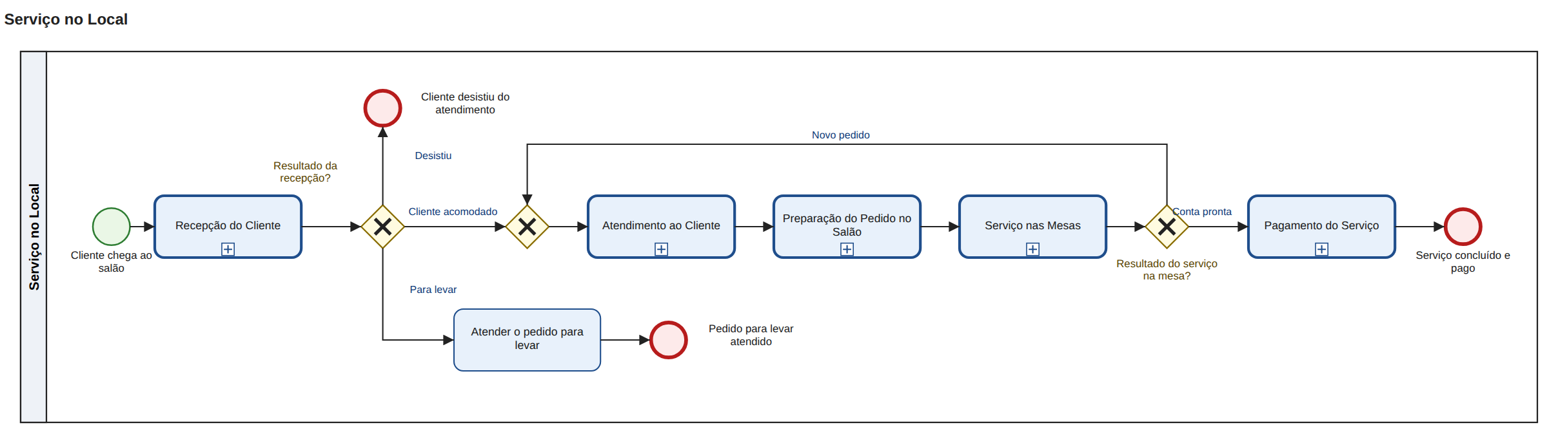
Revisado (Pizzaria_AS-IS_Revisado.bpm)

3. Recepção do Cliente
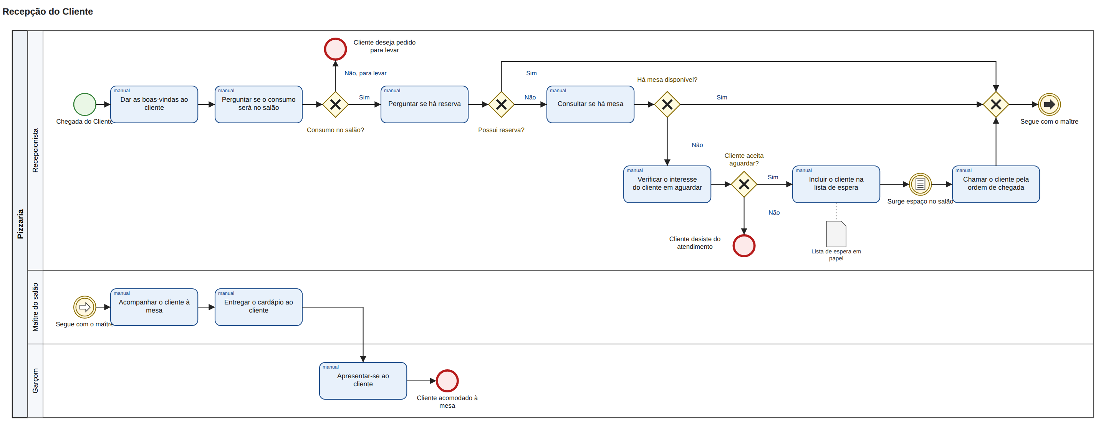
Revisado (Pizzaria_AS-IS_Revisado.bpm)

4. Atendimento ao Cliente
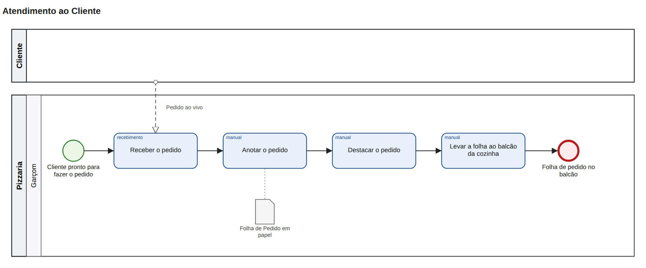
Revisado (Pizzaria_AS-IS_Revisado.bpm)

5. Preparação do Pedido no Salão
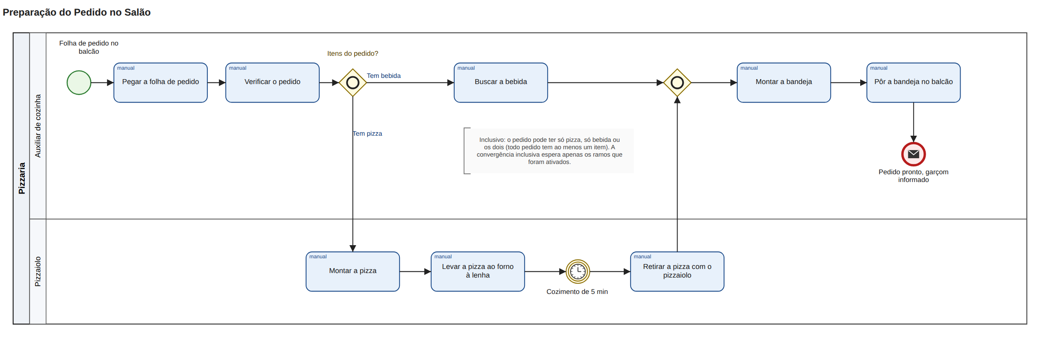
Revisado (Pizzaria_AS-IS_Revisado.bpm)

6. Serviço nas Mesas: original
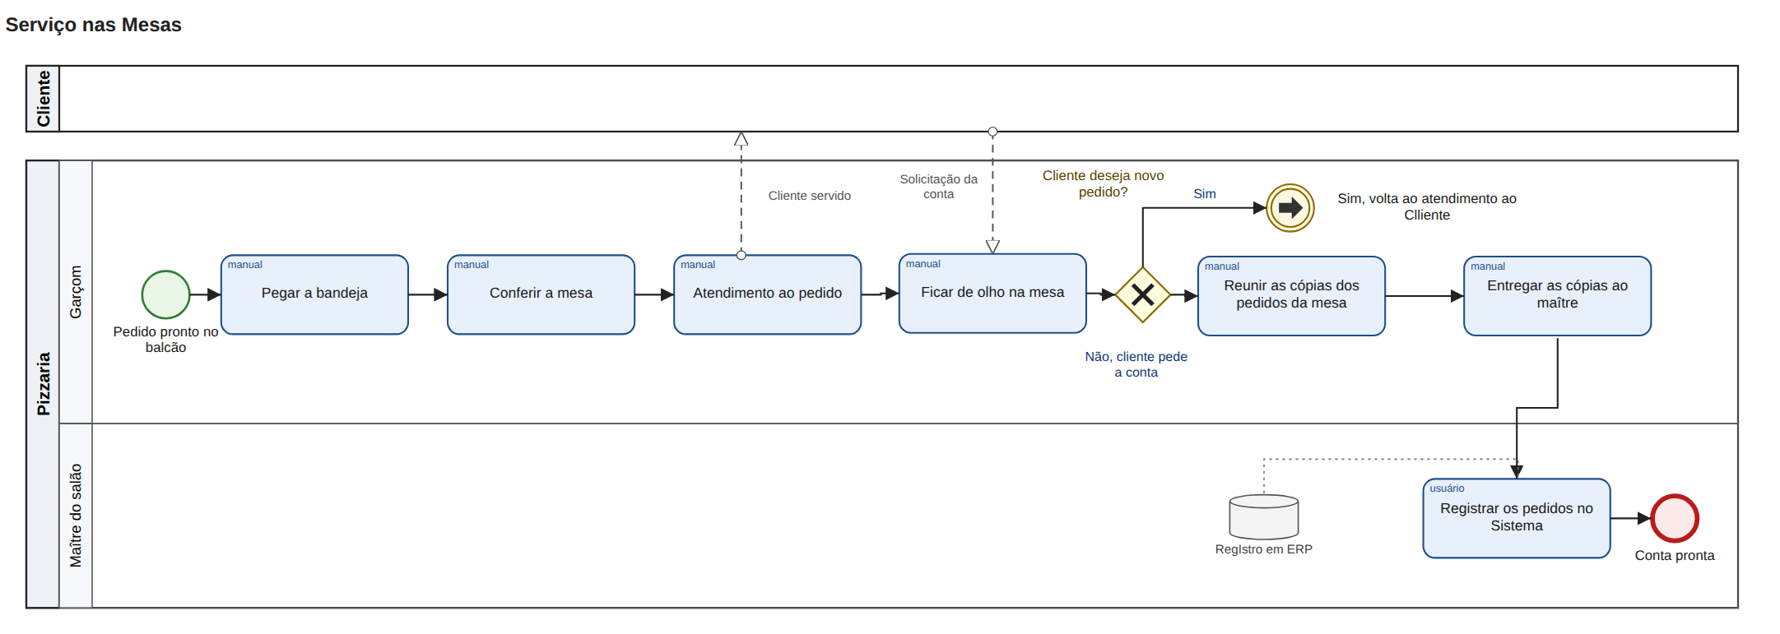
Original (Pizzaria_AS-IS_Versão_Final_1.bpm)

6. Serviço nas Mesas: revisado
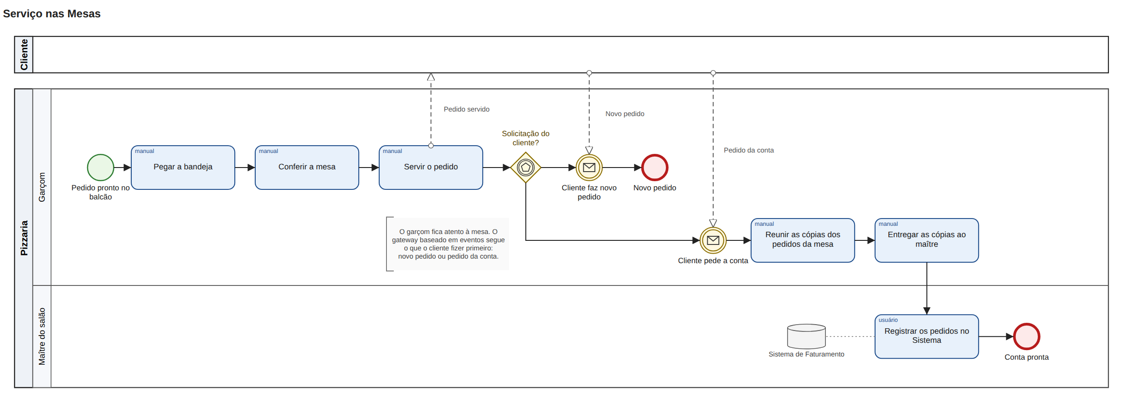
Revisado (Pizzaria_AS-IS_Revisado.bpm)

7. Pagamento do Serviço: original
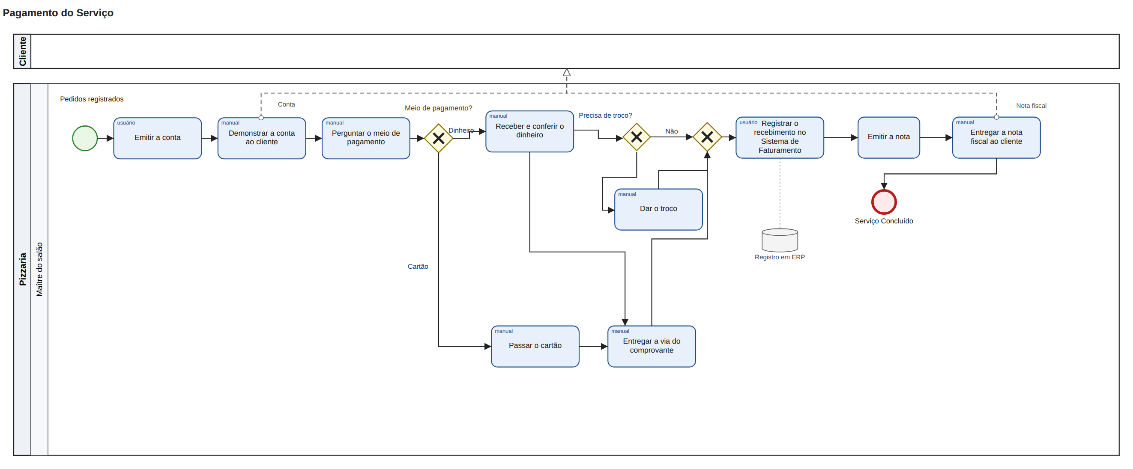
Original (Pizzaria_AS-IS_Versão_Final_1.bpm)

7. Pagamento do Serviço: revisado
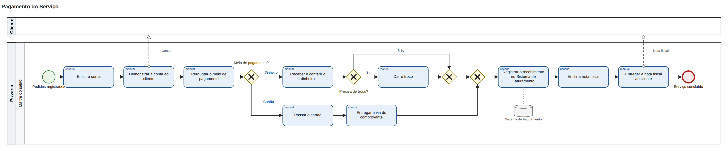
Revisado (Pizzaria_AS-IS_Revisado.bpm)

8. Serviço Delivery: original
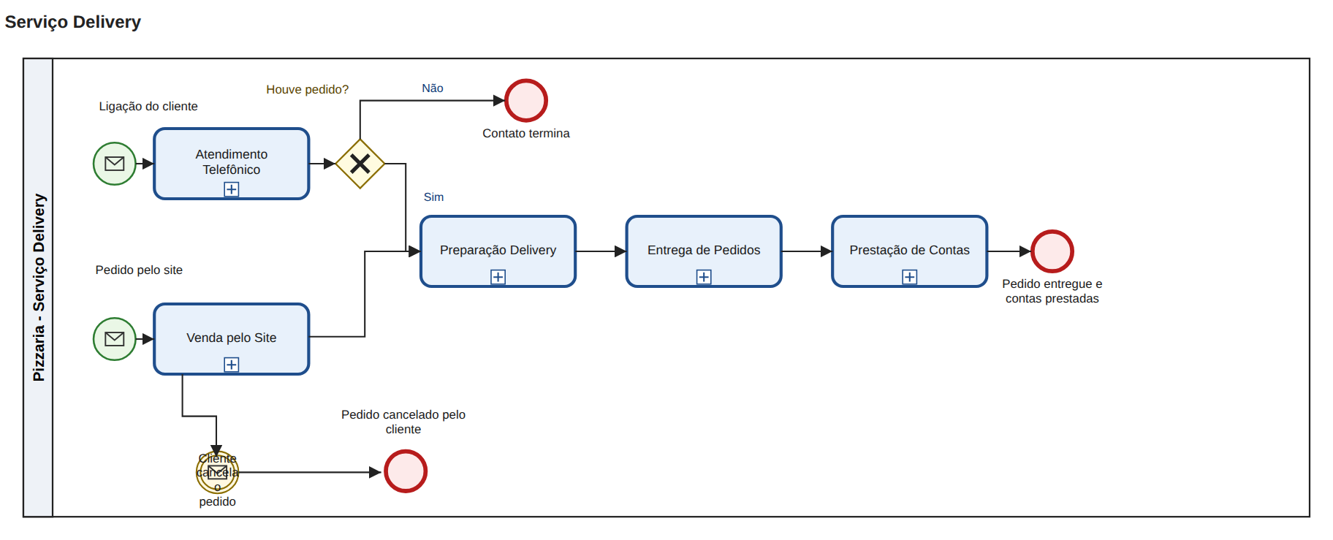
Original (Pizzaria_AS-IS_Versão_Final_1.bpm)

8. Serviço Delivery: revisado
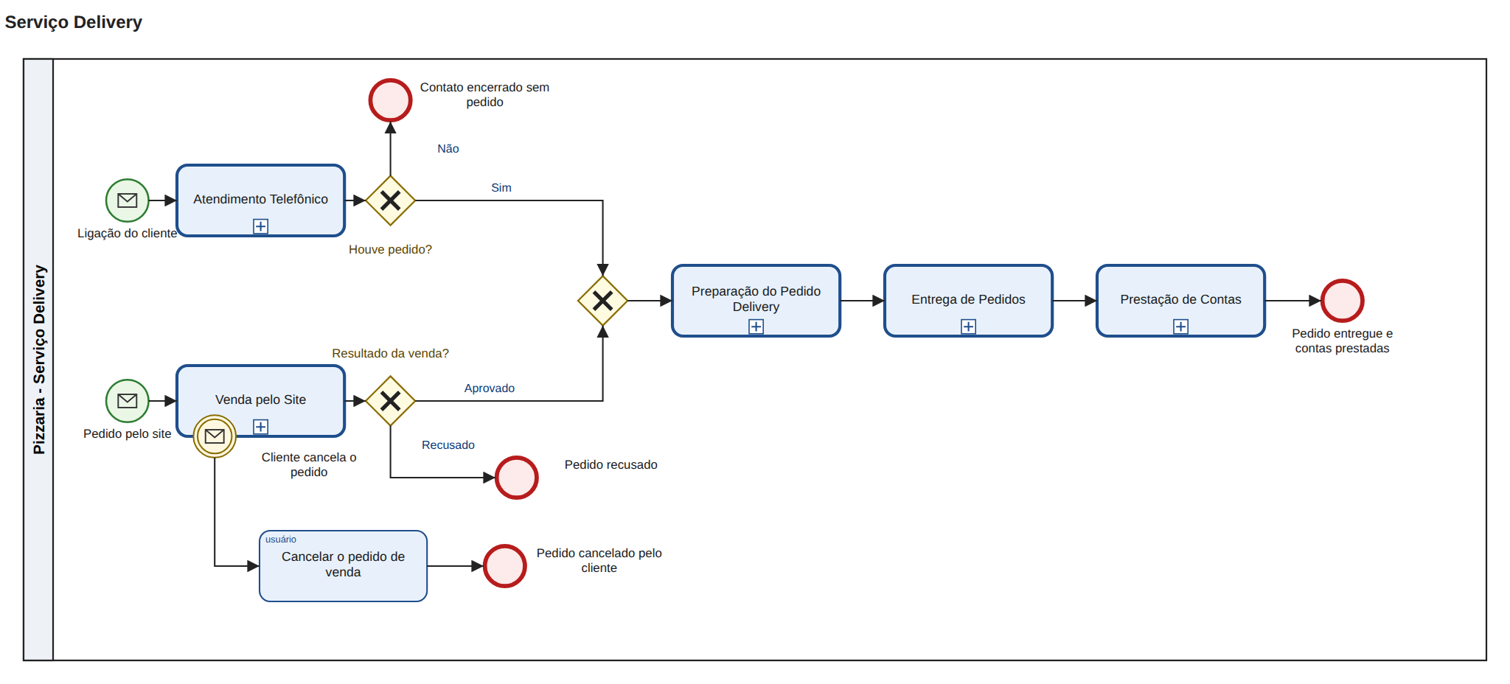
Revisado (Pizzaria_AS-IS_Revisado.bpm)

9. Atendimento Telefônico
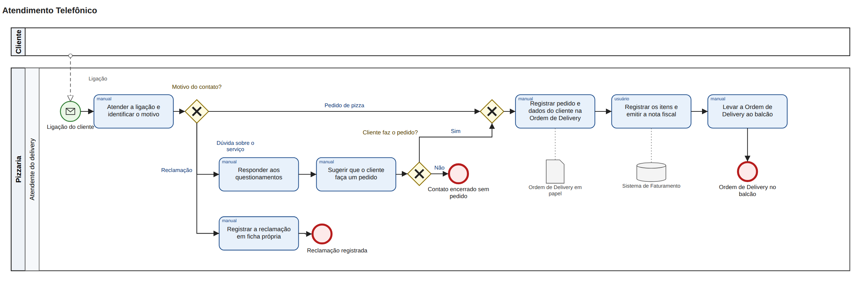
Revisado (Pizzaria_AS-IS_Revisado.bpm)

10. Venda pelo Site
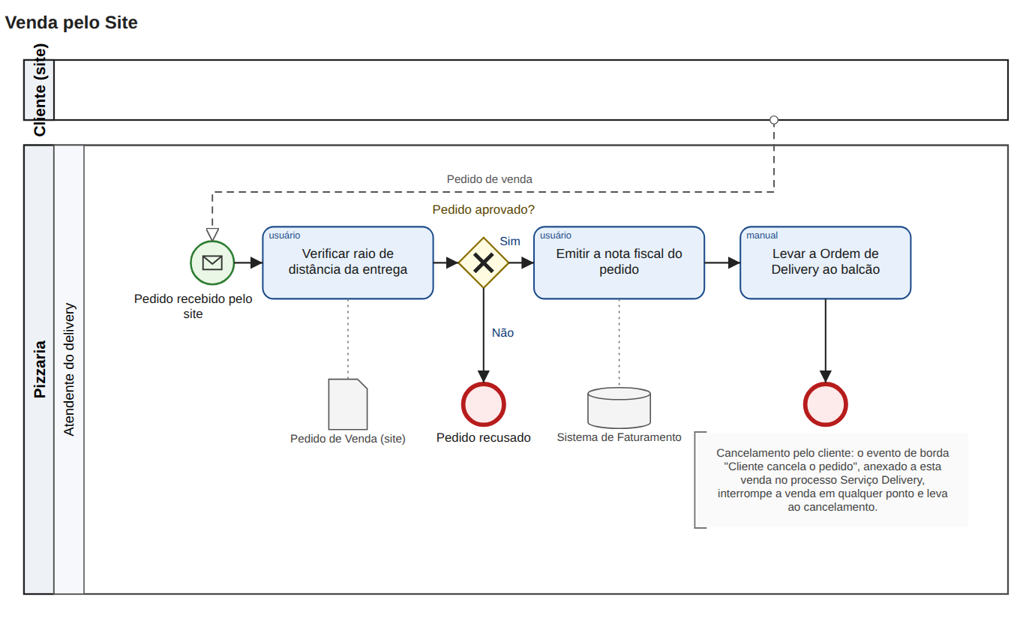
Revisado (Pizzaria_AS-IS_Revisado.bpm)

11. Preparação do Pedido Delivery
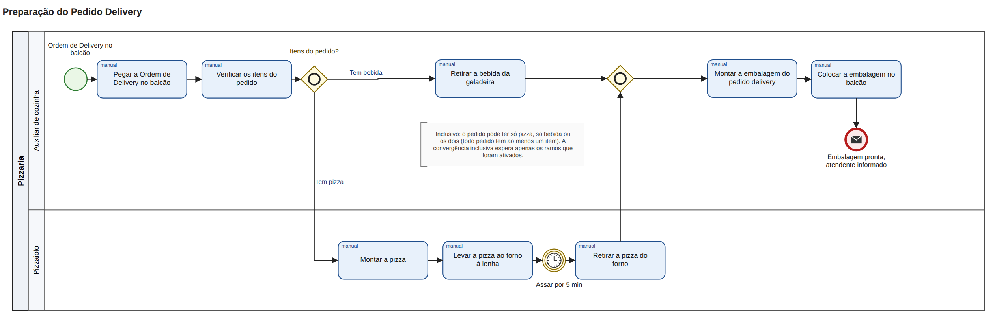
Revisado (Pizzaria_AS-IS_Revisado.bpm)

12. Entrega de Pedidos
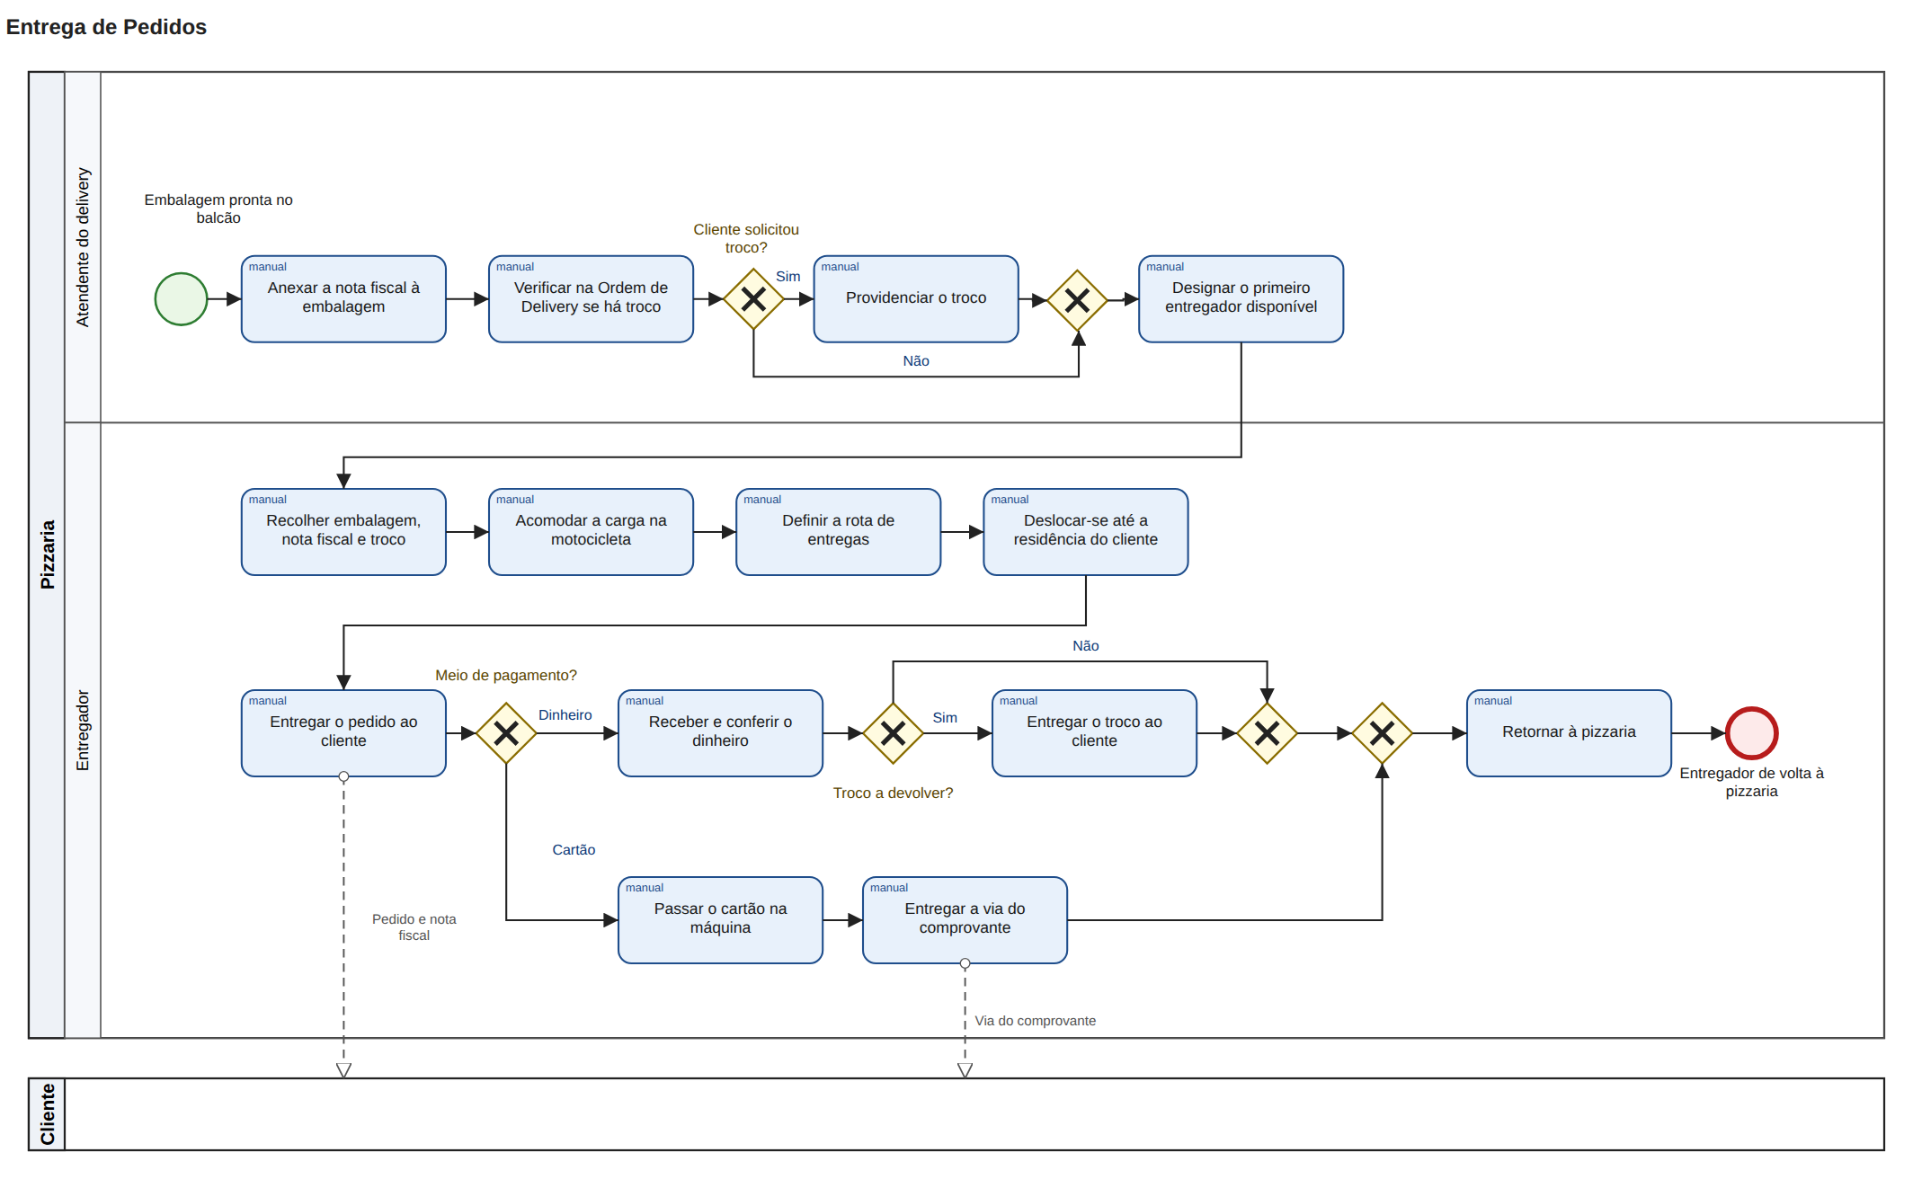
Revisado (Pizzaria_AS-IS_Revisado.bpm)

13. Prestação de Contas
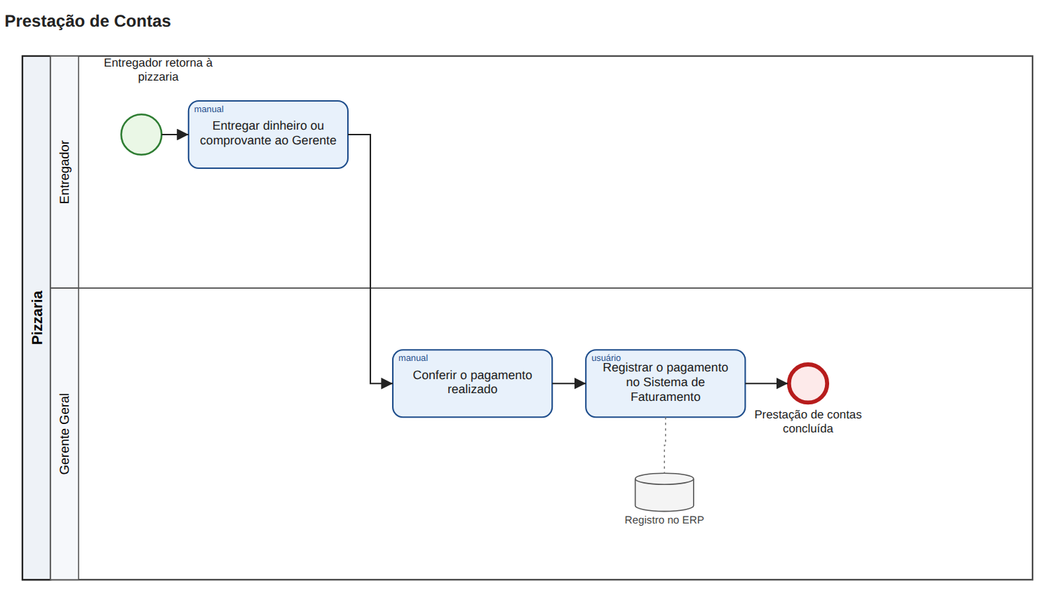
Revisado (Pizzaria_AS-IS_Revisado.bpm)

14. Gestão Financeira
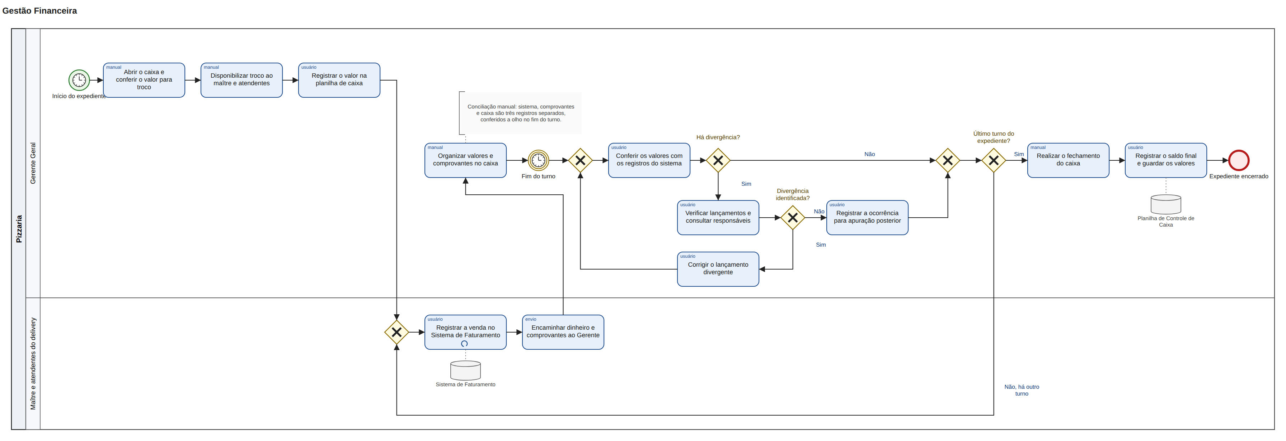
Revisado (Pizzaria_AS-IS_Revisado.bpm)

15. Pré-preparação de Ingredientes
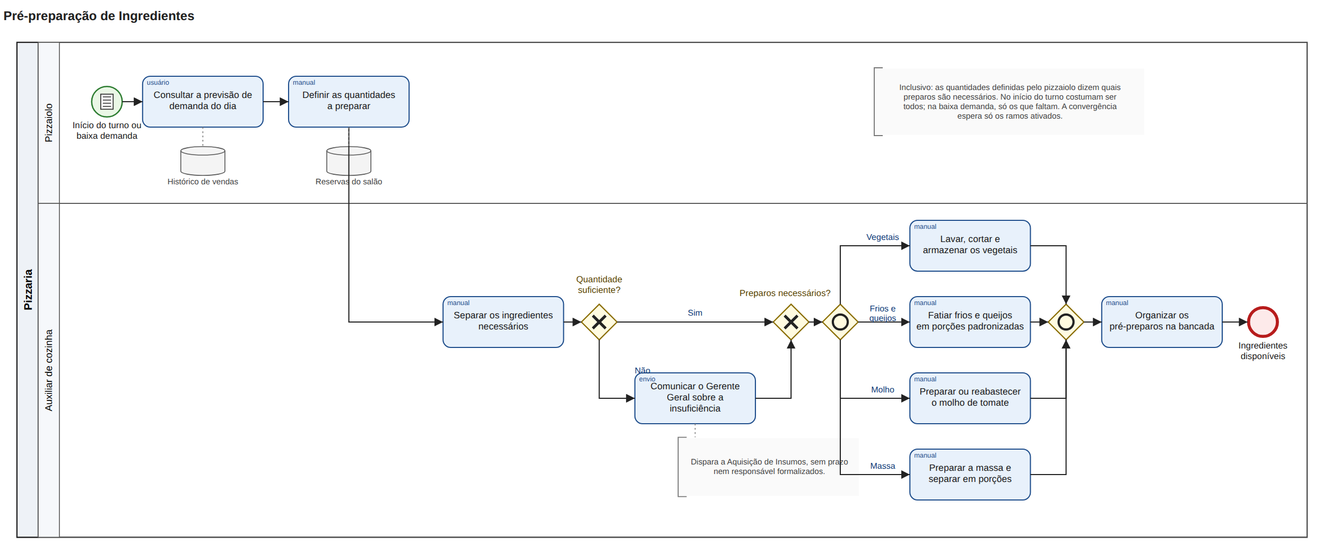
Revisado (Pizzaria_AS-IS_Revisado.bpm)

16. Aquisição de Insumos
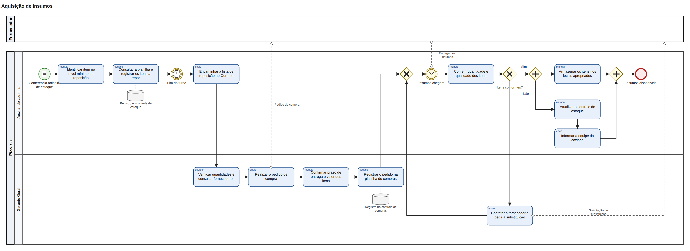
Revisado (Pizzaria_AS-IS_Revisado.bpm)

